Informacja o podmiotach gospodarki narodowej wpisanych do rejestru REGON w województwie kujawsko-pomorskim – styczeń 2022 r.
Według stanu na koniec stycznia 2022 r.
w rejestrze REGON w województwie kujawsko-
-pomorskim zarejestrowanych było 215,3 tys. podmiotów gospodarki narodowej (bez osób fizycznych prowadzących wyłącznie indywidualne gospodarstwa rolne). Było to o 0,2% mniej niż
w końcu grudnia 2021 r. i o 2,7% więcej niż 31 stycznia 2021 r.
7,2%
Wzrost liczby nowo zarejestrowanych osób fizycznych w porównaniu ze styczniem 2021 r.

Tablica 1. Podmioty gospodarki narodowej w rejestrze REGONª w województwie kujawsko-
-pomorskim w styczniu 2021 r.
Podmioty | 01 2022
 | liczba podmiotów | 12 2021=100 | 01 2021=100
Podmioty wpisane do rejestru REGON | 215301 | 99,8 | 102,7
podmioty nowo zarejestrowane | 1425 | 103,6 | 111,2
podmioty wyrejestrowane | 1766 | 157,0 | 140,2
podmioty z zawieszoną działalnością | 24438 | 104,7 | 111,1
a Dotyczy osób prawnych, jednostek organizacyjnych niemających osobowości prawnej oraz osób fizycznych prowadzących działalność gospodarczą (bez osób fizycznych prowadzących gospodarstwa indywidualne w rolnictwie).
W styczniu 2022 r. zarejestrowano w rejestrze REGON
o 11,2% więcej nowych pod-miotów niż przed rokiem
i o 20,0% mniej niż przed dwoma laty
W styczniu 2022 r. odnotowano wzrost o 7,2% liczby nowych wpisów wśród osób fizycznych prowadzących działalność gospodarczą w porównaniu do poprzedniego miesiąca. Wśród spółek miał miejsce spadek liczby nowych podmiotów o 7,7%. W stosunku do analogicznego okresu ubiegłego roku liczba nowych wpisów wśród osób fizycznych również wzrosła o 7,2%, a wśród spółek o 42,0%.
Na każdy 1 tys. podmiotów zarejestrowanych w rejestrze REGON przypadało 6,6 nowego wpisu, czyli o 0,2 podmiotu więcej niż przed miesiącem i o 0,5 więcej niż przed rokiem.
Dla osób fizycznych wskaźnik ten wyniósł 7,4 nowych wpisów na 1 tys. zarejestrowanych osób fizycznych. Natomiast dla spółek miał wartość 6,0 nowych wpisów na 1 tys. tych podmiotów zarejestrowanych w rejestrze REGON w końcu stycznia 2022 r.
Spośród podmiotów nowo zarejestrowanych w styczniu 2022 r. 24,8% należało do budownictwo, a 16,9% do sekcji handel; naprawa pojazdów samochodowych. W porównaniu ze styczniem 2021 r. w 11 sekcjach odnotowano wzrost liczby podmiotów nowo zarejestrowanych. Największy, o ponad ¾, w sekcji zakwaterowanie i gastronomia. Z kolei najbardziej,
o ⅕, liczba nowych wpisów spadła w sekcji obsługa rynku nieruchomości.
W 3 sekcjach na 1 tys. podmiotów nowo zarejestrowanych w rejestrze REGON według stanu na koniec stycznia 2022 r. przypadało ponad 10 nowych rejestracji dokonanych w omawianym miesiącu. Były to informacja i komunikacja (13,2), budownictwo (11,3) oraz dostawa wody; gospodarowanie ściekami i odpadami; rekultywacja (10,2). W pozostałych liczba nowych rejestracji oscylowała między 3,4 a 9,5 wpisów na 1 tys. podmiotów zarejestrowanych w REGON.
Największy wzrost liczby nowych wpisów podmiotów
w stosunku do stycznia 2021 r. miał miejsce w sekcji zakwaterowanie i gastronomia

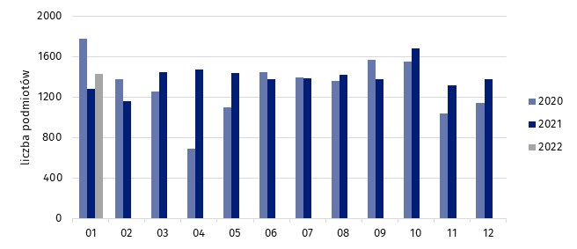
Wykres 1. Podmioty nowo zarejestrowane w rejestrze REGON w województwie kujawsko-
-pomorskim

Liczba podmiotów wyrejestrowanych z rejestru REGON w styczniu 2022 r. była większa
o 57,0% niż miesiąc wcześniej i o 40,2% niż w analogicznym miesiącu 2021 r. Na każdy 1 tys. podmiotów, które były zarejestrowane w rejestrze REGON w grudniu 2021 r. przypadło
8,2 podmiotów zlikwidowanych w tym miesiącu. Wskaźnik ten w omawianym miesiącu był większy o 2,2 podmiotu skreślonego na 1 tys. znajdujących się w rejestrze podmiotów niż przed rokiem i o 3,0 niż w poprzednim miesiącu. Wśród osób fizycznych prowadzących działalność gospodarczą miał on wartość 10,8 a wśród spółek 1,5.
Spośród podmiotów wyrejestrowanych z rejestru REGON w styczniu 2022 r. 26,7% stanowiły należące do sekcji handel; naprawa pojazdów samochodowych, a 14,1% do sekcji budownictwo.
W 15 sekcjach odnotowano wzrost liczby skreśleń podmiotów w porównaniu do analogicznego miesiąca ubiegłego roku. Największy wzrost, ponad 2,5-krotny, liczby podmiotów wyrejestrowanych w stosunku do stycznia 2021 r. miał miejsce w sekcji obsługa rynku nieruchomości. Natomiast największy, o 31,6%, spadek liczby skreśleń odnotowano w sekcji rolnictwo, leśnictwo, łowiectwo i rybactwo.
W administrowaniu i działalności wspierającej na 1 tys. zarejestrowanych w rejestrze
w końcu stycznia 2022 r. podmiotów wykonujących sklasyfikowaną w tej sekcji działalność przypadało najwięcej, bo 13,5 skreślonych podmiotów. W pozostałych sekcjach wartość wskaźnika wahała się między 1,1 a 12,6 podmiotów.
Inaczej niż w poprzednich miesiącach, liczba podmiotów nowo zarejestrowanych była mniejsza niż wyrejestrowanych. Na każde 100 podmiotów, które zostały skreślone z rejestru REGON w styczniu przypadało 81 nowych wpisów. Tylko w 5 sekcjach liczba nowych wpisów była wyższa niż skreśleń. Najwięcej było ich w informacji i komunikacji, gdzie na 100 podmiotów wyrejestrowanych przypadało 205 nowych wpisów, oraz rolnictwie, leśnictwie, łowiectwie i rybactwie (162). Natomiast najmniej podmiotów nowych na 100 skreślonych odnotowano w sekcjach handel; naprawa pojazdów samochodowych oraz zakwaterowanie i gastronoma – po 51.

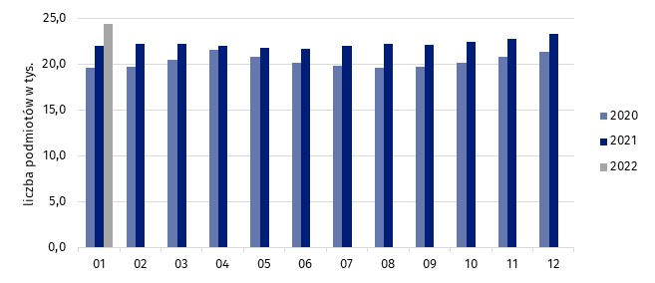
Wykres 2. Podmioty z zawieszoną działalnością w rejestrze REGON w województwie kujawsko-
-pomorskim

W końcu stycznia 2022 r. podmioty z zawieszoną działalnością stanowiły 11,4% podmiotów
zarejestrowanych w rejestrze REGON w województwie. Było to o 0,9 p. proc. więcej niż rok wcześniej i o 0,6 p. proc. więcej niż w końcu poprzedniego miesiąca.
Podobnie jak w poprzednich miesiącach, sekcją o największym udziale podmiotów z zawieszoną działalnością było budownictwo (19,0%). Powyżej 10% podmiotów z zawieszoną działalnością odnotowano poza budownictwem w 10 sekcjach. Wzrost udziału podmiotów zawieszonych w styczniu 2022 r. w stosunku do analogicznego miesiąca 2021 r. wystąpił w 16 sekcjach. Największy był w budownictwie, gdzie wyniósł 1,7 p. proc.
W styczniu 2022 r.
w 6 powiatach i w Grudziądzu powstało mniej podmiotów niż przed rokiem
Względem stycznia 2021 r. w 12 powiatach i we wszystkich miastach na prawach powiatu, poza Grudziądzem, nastąpił wzrost liczby nowych rejestracji. Największy, o niemal połowę, w powiecie lipnowskim. W 6 powiatach i w Grudziądzu powstało mniej podmiotów niż w styczniu 2021 r. Były to powiaty: chełmiński (o 48,5%), żniński (o 22,7%), grudziądzki (o 13,0%), wąbrzeski (o 11,1%), rypiński (o 9,5%) oraz inowrocławski (o 2,2%). W Grudziądzu do rejestru REGON wpisano w styczniu 2022 r. o 21,2% mniej nowych podmiotów niż przed rokiem.
W niemal wszystkich powiatach, poza grudziądzkim, gdzie odnotowano spadek o blisko ⅓, oraz we wszystkich miastach na prawach powiatu, liczba podmiotów skreślonych wzrosła
w styczniu 2022 r. w porównaniu z analogicznym miesiącem poprzedniego roku. Największy, ponad 2,5-krotny wzrost, miał miejsce w powiatach brodnickim i rypińskim.

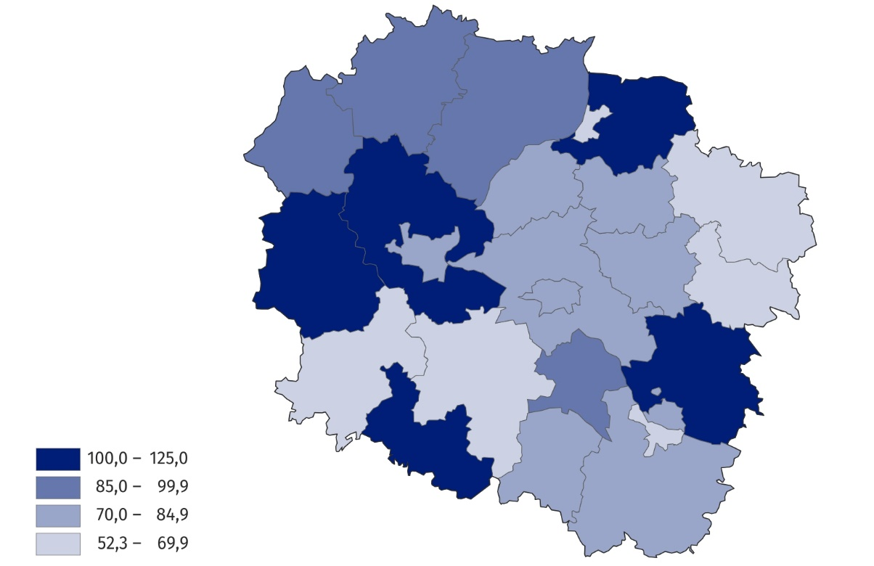
Mapa 1. Podmioty nowo zarejestrowane w przeliczeniu na 100 podmiotów wyrejestrowanych
w województwie kujawsko-pomorskim w styczniu 2022 r.
W omawianym miesiącu tylko w 5 powiatach liczba nowych wpisów była wyższa niż skreśleń. Były to powiaty: grudziądzki (125 nowych wpisów na 100 skreśleń), lipnowski (122), bydgoski
i nakielski (114) oraz mogileński (103). O połowę więcej skreśleń niż nowych wpisów odnotowano w powiecie żnińskim.

Mapa 2. Udział podmiotów z zawieszoną działalnością w ogólnej liczbie podmiotów
zarejestrowanych w województwie kujawsko-pomorskim w 2022 r.
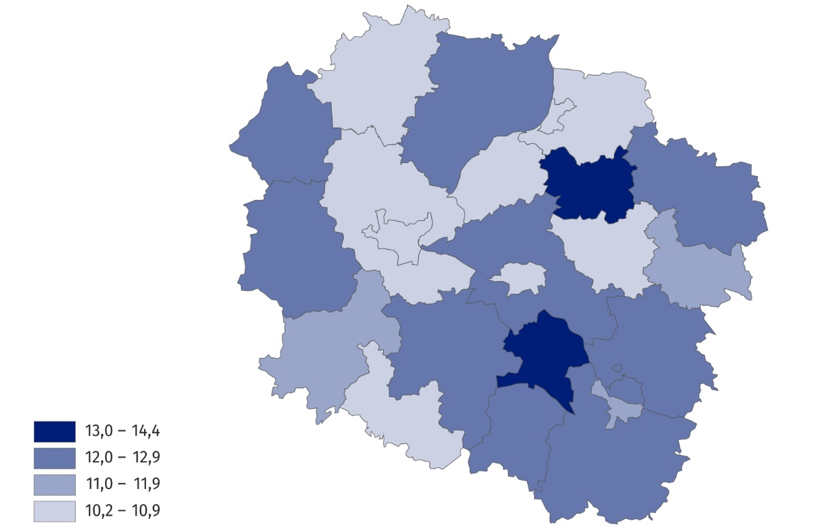
Stan na 31 stycznia

W 18 powiatach i we wszystkich miastach na prawach powiatu zwiększył się nieznacznie
w porównaniu ze styczniem 2021 r. udział podmiotów z zawieszoną działalnością w ogólnej liczbie podmiotów w nich zarejestrowanych. Najbardziej, 1,7 p. proc., w powiecie radziejowskim. W powiecie aleksandrowskim utrzymał się największy w województwie odsetek podmiotów, które miały zawieszoną działalność gospodarczą w ogólnej liczbie zarejestrowanych tam podmiotów (14,4%). Był on o 1,8 p. proc. mniejszy niż przed rokiem. W pozostałych
powiatach oscylował między 13,5% w powiecie wąbrzeskim a 10,2% – w chełmińskim oraz
w Grudziądzu.
Największy udział podmiotów z zawieszoną działalnością odnotowano w styczniu 2022 r. w powiecie aleksandrowskim

W przypadku cytowania danych Głównego Urzędu Statystycznego prosimy o zamieszczenie informacji: „Źródło danych GUS”, a przypadku publikowania obliczeń dokonanych na danych opublikowanych przez GUS prosimy o zamieszczenie informacji: „Opracowanie własne na podstawie danych GUS”

Opracowanie merytoryczne:  Urząd Statystyczny w Bydgoszczy  Dyrektor dr Wiesława Gierańczyk  Tel: 52 366 93 90 | Rozpowszechnianie:  Zespół do spraw obsługi mediów  Tel: 539 671 457, 532 457 701
Kujawsko-Pomorski Ośrodek Badań Regionalnych  Tel: 539 971 457  e-mail: media_USBdg@stat.gov.pl | bydgoszcz.stat.gov.pl
 | @BYDGOSZCZ_STAT
 | @GlownyUrzadStatystyczny
 | gus_stat
 | glownyurzadstatystycznygus
 | glownyurzadstatystyczny
Powiązane opracowania
Rocznik Statystyczny Województwa Kujawsko-Pomorskiego 2020
Województwo kujawsko-pomorskie w liczbach 2021
Biuletyn statystyczny województwa kujawsko-pomorskiego 3 kwartał 2021 r.
Komunikat o sytuacji społeczno-gospodarczej województwa kujawsko-pomorskiego – grudzień 2021 r.
Podmioty gospodarki narodowej w rejestrze REGON w województwie kujawsko-pomorskim w 2021 r.
Podmioty nowo zarejestrowane, wyrejestrowane i z zawieszoną działalnością w województwie kujawsko-pomorskim w pierwszym roku pandemii COVID-19 (03.2020-02.2021)
Informacja o podmiotach gospodarki narodowej wpisanych do rejestru REGON w województwie kujawsko-pomorskim – grudzień 2021 r.

Temat dostępny w bazach danych
Bank Danych Lokalnych – Podmioty gospodarcze i przekształcenia własnościowe i strukturalne

Ważniejsze pojęcia dostępne w słowniku
Podmioty gospodarki narodowej
Numer identyfikacyjny REGON
Osoba fizyczna prowadząca działalność gospodarczą
Rodzaj działalności przeważającej
Wykonywana działalność
Powiat

Przy wskazaniu sekcji o największym wzroście/spadku liczby podmiotów nie uwzględniono sekcji, w których zarejestrowano mniej niż 10 podmiotów: górnictwo i wydobywanie, wytwarzanie i zaopatrywanie w energię elektryczną, gaz, parę wodną i gorącą wodę, dostawa wody; gospodarowanie ściekami i odpadami; rekultywacja oraz administracja publiczna i obrona narodowa; obowiązkowe zabezpieczenia społeczne.
Przy wskazaniu sekcji o największym wzroście/spadku liczby podmiotów nie uwzględniono sekcji, w których zostało skreślonych mniej niż 10 podmiotów: górnictwo i wydobywanie, wytwarzanie i zaopatrywanie w energie elektryczną, gaz, parę wodną i gorącą wodę, dostawa wody; gospodarowanie ściekami i odpadami; rekultywacja oraz administracja publiczna i obrona narodowa; obowiązkowe zabezpieczenia społeczne.
Przy wskazaniu sekcji o największym wzroście/spadku liczby podmiotów nie uwzględniono sekcji, w których zarejestrowano lub zostało skreślonych mniej niż 10 podmiotów: górnictwo i wydobywanie, wytwarzanie i zaopatrywanie w energie elektryczną, gaz, parę wodną i gorącą wodę, dostawa wody; gospodarowanie ściekami i odpadami; rekultywacja oraz administracja publiczna i obrona narodowa; obowiązkowe zabezpieczenia społeczne.

